Лабораторна робота №2

**Тема:** Класи

**Мета:** Використовуючи теоретичне підґрунтя про об’єктно орієнтоване програмування виконати дії що будуть вказано в завданні до лабораторної роботи.

Хід роботи

Ознайомившись з теоретичними відомостями, почав виконувати завдання.

**Завдання 1**

Вам необхідно реалізувати метод intersection у класі Line. Він повинен повертати точку перетину двох ліній (клас Point). Якщо лінії збігаються або перетинаються, метод повинен повертати значення null.

Код

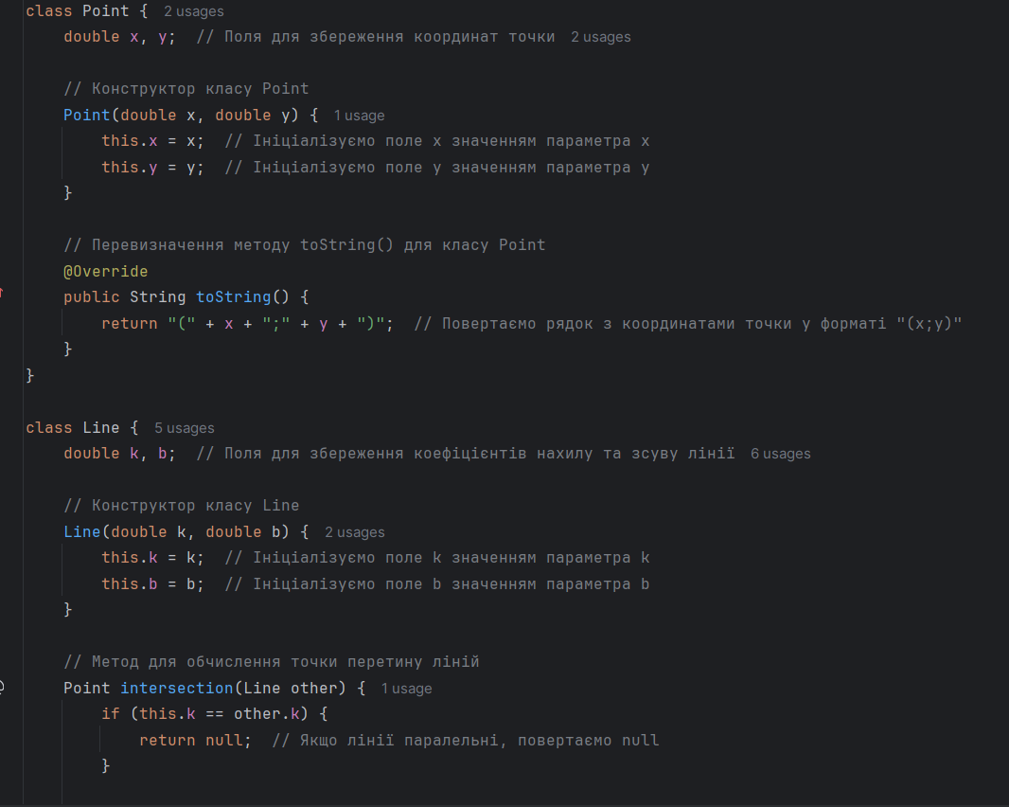

Результат



**Завдання 2**

Реалізуйте методи класу Segment (відрізок):

Конструктор, в який як параметри передаються координати точок початку і кінця відрізка (використовуйте клас Point).

Переконайтеся, що створений відрізок існує і не є виродженим, що означає, що початок і кінець відрізка не є однією точкою.

Реалізуйте метод double length() – повертає довжину сегмента.

Реалізуйте метода Point middle() – повертає середню точку сегмента.

Реалізуйте метод Point intersection(Segment another) – повертає точку перетину поточного відрізка з іншим.

Код

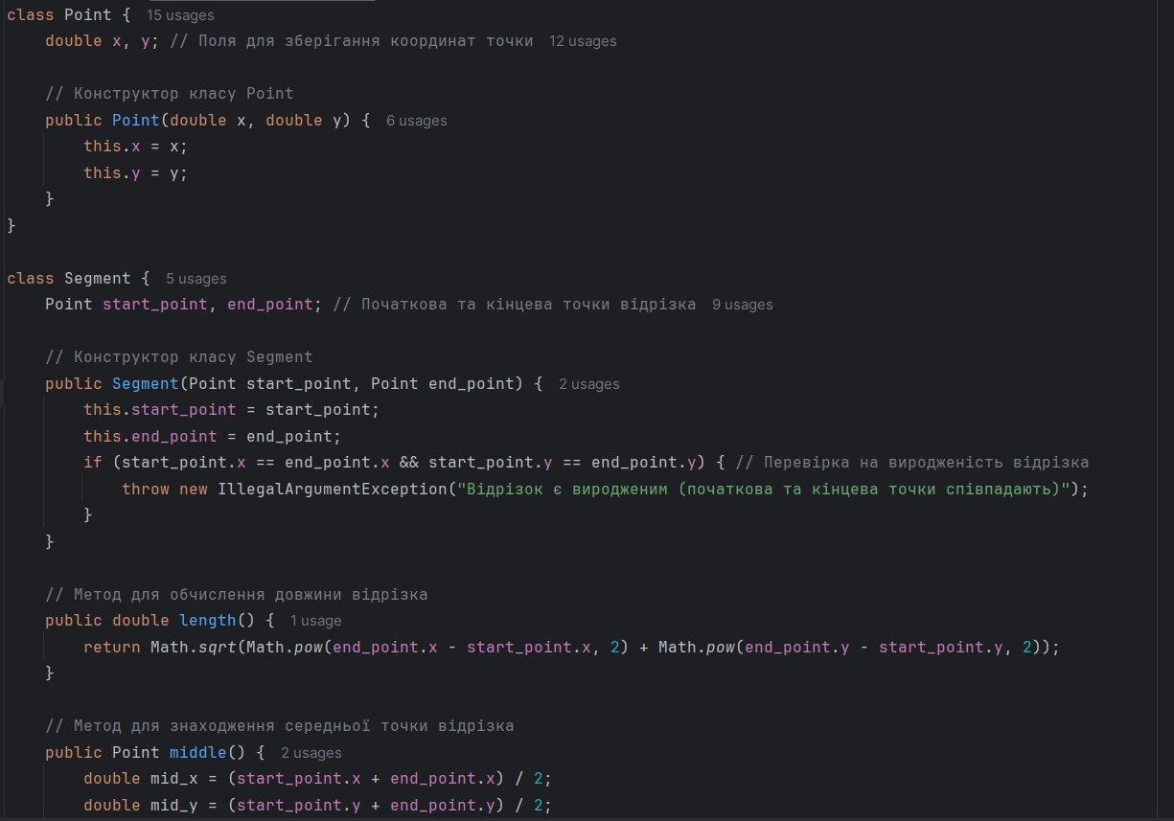

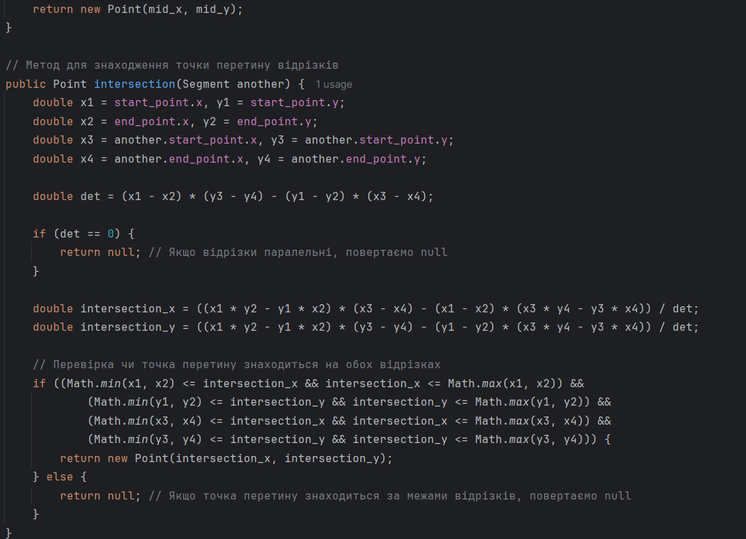

Результат



**Завдання 3**

Реалізуйте методи класу Triangle:

Конструктор, що має як параметри координати трьох вершин (клас Point).

Переконайтеся, що ці точки належать до вершин трикутника.

Перевірте, що створений трикутник існує і не вироджений.

Реалізуйте метод double area() – повертає площу трикутника.

Реалізуйте метод Point centroid() – повертає центроїд трикутника.

Код

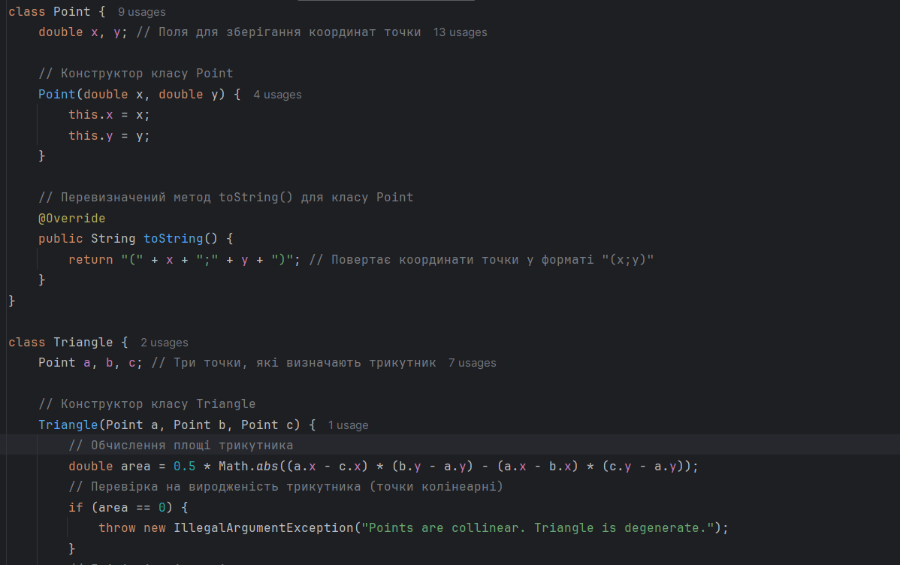

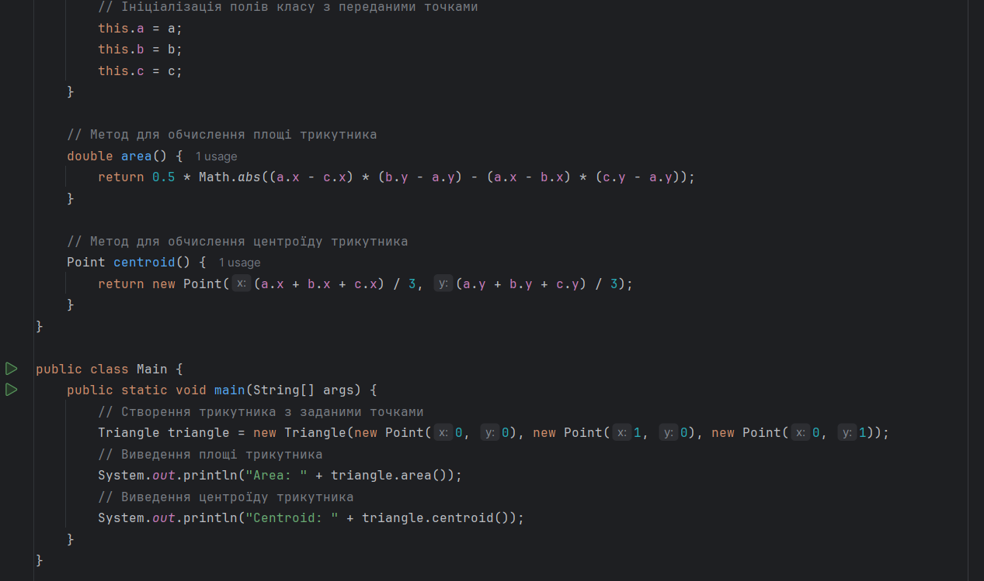

Результат

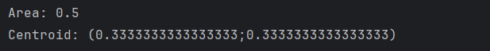

**Висновок:** Під час виконання даної лабораторної роботи, я вивчав принципи об’єктно орієнтованого програмування та застосовував їх у завданнях.